

參賽登記表
「參賽資料用於獲獎證書、會刊等印刷刊物，請認真填寫。」

聯繫人 |  | 固定電話 |  | 聯繫手機
參賽機構 |  |  |  | 中文·英文  項目名稱
設計師 |  |  |  | 參賽類別 | - 住宅空間（请备注：室内面积m² ）
電子郵箱 |  |  |  | 完工/方案
郵寄地址 |  |  |  | 甲方全稱
個人或機構簡歷
個人或機構作品成績成果
請將此表和參賽作品、付款憑據、個人或團隊數碼相片等相關內容一併發送郵件至：305651530@qq.com
APDC中國區辦公室: 中國上海 彭江路602號 德必易園 I 座 107號 115室 聯繫人：蔡先生
聯繫電話： 0086-21-35322750 (上海辦公室) Email：apdc@apdc-awards.org 大賽官方網站：www.apdc-awards.org
年 月 日

獲獎證書圖例：

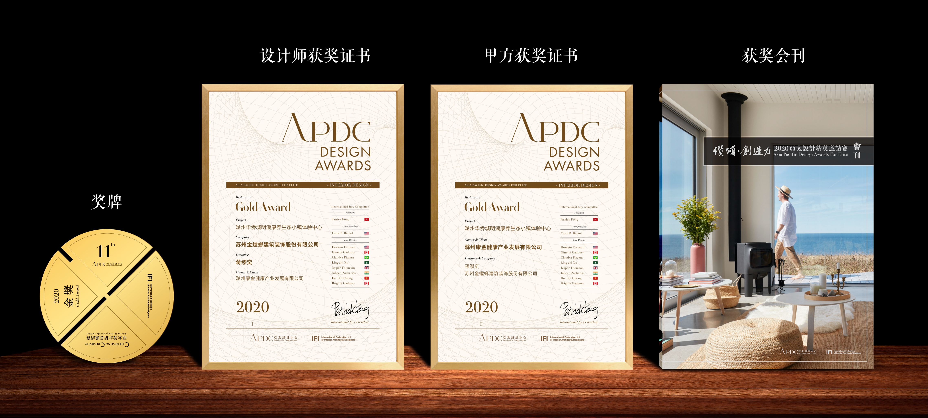

賽事簡介
亞太設計精英邀請賽是由APDC亞太設計中心發起並主辦的國際設計賽事，歷經十六屆。歷屆參賽的設計作品均來自中國大陸香港台灣、馬來西亞、新加坡、印尼、日本、越南、泰國、阿聯酋、意大利、法國、俄羅斯、烏克蘭、荷蘭、丹麥、希臘、美國、加拿大、澳大利亞等國家和地區的傑出設計機構、設計師。

主辦機構
APDC亞太設計中心是全球設計聯合國組織IFI(國際室內建築師設計師團體聯盟)和WDO(世界設計組織)的成員機構，核心會員由活躍於大中華地區乃至亞太地區的全球優秀建築師、室內設計師、產品設計師構成。

海外榮譽
亞太設計精英邀請賽曾與全球多個著名設計獎項就賽事獲獎作品相互輸送簽訂了友好合作協議，參加亞太設計精英邀請賽大獎的傑出華人設計師有望同步加入海外著名設計獎項。

獎項設置

· 單項獎 Award
年度建築設計大獎
年度室內設計大獎
年度產品設計大獎
年度傑出人物獎
年度傑出設計機構獎
傑出設計獎
評審團特別獎
封面作品大獎
… …

· 室內 Interior
—————————————————
鉑金獎｜金獎｜大獎｜佳作獎
—————————————————

·住宅空間（请备注：面积m² ）
Above 400 m²
200-400 m²
100- 200 m²
Below 100 m²

·地產空間
·商業空間
·辦公空間
·餐飲會所
·酒店空間
·展覽空間
·公共空間
·软装陈设

· 建筑 Architecture
—————————————————
鉑金獎｜金獎｜大獎｜佳作獎
—————————————————

A. 完成類
B. 概念類

· 产品设计 Product Design
—————————————————
鉑金獎｜金獎｜大獎｜佳作獎
—————————————————

A. 完成類
B. 概念類

· 学生 Student
—————————————————
鉑金獎｜金獎｜大獎｜佳作獎
—————————————————

A. 完成類
B. 概念類

· 人工智能 AI
—————————————————
鉑金獎｜金獎｜大獎｜佳作獎
—————————————————

·建築/室內概念設計
·產品/裝置設計
·品牌與視覺系統
·數字藝術與交互體現
·社會創新與文化表達
·時尚設計
·工作流創新
·可持續性研究

參賽類別（ 選擇參賽類別 ）

· 室內 Interior

·住宅空間
Above 400 m²
200-400 m²
100- 200 m²
Below 100 m²

·地產空間
·商業空間
·辦公空間
·餐飲會所
·酒店空間
·展覽空間
·公共空間
·软装陈设

· 建築 Architecture

A. 完成類
B. 概念類

· 產品設計 Product Design

A. 完成類
B. 概念類

· 學生 Student

A. 完成類
B. 概念類

人工智能 AI

·建築/室內概念設計
·產品/裝置設計
·品牌與視覺系統
·數字藝術與交互體現
·社會創新與文化表達
·時尚設計
·工作流創新
·可持續性研究

參賽細則

評審方式
初審｜復審｜終審

評審標準
1、環保創意 2、低碳創意 3、美觀性 4、前瞻性 5、功能性 6、原創性

作品評審
2026年11月

頒獎典禮（暫定）
2027年3月

*參賽設計師通過登陸賽事主辦方官方網站下載並填寫「參評登記表」，在規定的時間內以郵寄的方式提交，
參賽作品的設計完成時間必須為2025年1月之後。

常規截稿：2026年7月1日
冲刺截稿：2026年10月1日

- 提交材料：

空間設計作品

1.按照要求填寫完畢的參評登記表；
2.中英文設計說明文字（Word格式）設計說明請盡可能闡述作品的環保創意、低碳創意、美觀性、前瞻性、功能性、創造性；
3.參賽作品平面設計圖、主要立面CAD圖（JPG格式）；
4.參賽作品實景照片（JPG格式，350dpi，最多10幅照片，如方案參賽為提供最多10幅效果圖。照片、圖片中不得出現任何與參賽個人或參賽企業相關的信息）；
5.可以證明已經支付參賽費用的「付款憑據」的影印件（JPG格式）；
6.參賽個人的數碼像片或者團隊、企業的LOGO；
7.以上參賽資料發至郵箱：305651530@qq.com，發送郵件前請務必加該QQ好友聯繫確認。
8.允許參賽者以團隊名義參賽；
9.允許每個參賽者提供多份作品參評，但每份參賽作品均需提交包含上述內容的參評材料；
10.主辦方將對參賽材料進行形式審查，不完整、不正確或不符合參賽要求的參賽材料將視為無效或作廢，舉辦方有權取消任何未能提交完整參賽材料或者提交的參評材料不符合本規則要求的參評者的參賽資格；
11.參賽者在提交作品時，請選擇所屬的類別，無法確定，或項目功能無法歸屬在現在的類別時，可由評委來決定所屬類別；

AI設計作品

1. 5張核心視覺圖
橫版 A3 尺寸，300dpi 以上, 必須包含至少一張能體現「設計邏輯」的輔助圖(如AI生成的軸測圖、平面意向或結構細部)
2. PPT 文檔
不超過 20 頁，含項目創意、項目設計思路、AIGC 技術應用路線、設計過程展示、項目
創新點與技術難點介紹、花絮視 頻等
a 技術路線圖:用圖表的形式進行技術路線圖整理
b 工具清單:注明使用的主要軟件(如 MJ、SD、ComfyUI、 Firefly)及關鍵模型/插件(如 LoRA, ControlNet)
c 提示詞工程:提交 3-5 組核心提示詞(中英文對照)，並 簡述提示詞迭代的邏輯
d 設計說明:限 1000 字以內。需重點闡述:「AI 在本方案中如何輔助實現了人類設計師無法獨立完成的突破」
3. 生成視頻資料
≤3 分鐘交互演示或原型鏈接

12.賽事主辦方提供有償英文「設計說明」翻譯服務，參賽機構、設計師如有需要可聯絡主辦方瞭解詳情。

B.權利與義務：
1.所有參賽者享有同等參與評獎、監督、建議的權利，主辦方負有被監督、聽取建議的義務；
2.所有參賽者有義務無償授權主辦方傳播、展覽、出版參評作品；
3.所有參賽者不得要求主辦方退回所提交的參評數據，不向賽事主辦方提出任何形式的索償要求；
4.如未能評選出合適的參評作品，主辦方保留不頒發任何一個獎項的權利；
5.參賽者應自行承擔其參加本次賽事的全部責任，如發現參評作品有不符合參評條件的情形，主辦方有權在大獎任一階段取消其參賽資格，收回其所獲之獎項，由此造成主辦方損失的，概由參賽者承擔；
6.除本規則另有明確規定外，就參賽材料提交、展覽、公示、宣傳與出版等一切事項，參賽者無權向舉主方主張獲得任何補償、對價、報酬、費用承擔的權利，亦無權要求享有任何特殊權利或分享舉辦方因相關活動所獲取的任何權益、收益；
7.參賽者完全有權自願選擇是否參加本次賽事，但一旦參加本次賽事的任何一個環節或全部，即視為已完全瞭解並完全接受包括本規則及其解釋在內的各項條款。

C.爭議處理：
1.如參賽者之間因為參評事宜發生任何爭議，首先應當協商解決。如果各方無法自行解決爭議，則主辦方可以居中進行調解。調解不成的，各方自行尋求法律途徑解決；
2.如其他方對參賽作品提出知識產權方面的爭議，則由參賽者自行處理並承擔一切法律責任，如主辦方因此而被捲入糾紛，所造成的一切損失，概由參賽者承擔；
3.本賽事在徵集、參評、展示、宣傳等過程中所產生的一切糾紛，均應友好協商解決，若協商不成可提交所在地法院訴訟解決。

D.生效與解釋權：
1.本規則的解釋權及修改權歸主辦機構；
2.本規則2025年12月1日起生效。

支付參賽報名費（掃描支付憑證）

1. 報名費（含初審評審費用）
1,000 人民幣/每件作品

2. 入圍費
（初審入圍後收取，含復審評審費用，榮譽證書、獎杯、賽事特刊、頒獎典禮、作品展示等所有推廣費用）
3,500人民幣/每件作品

* 參評者因參評發生的交通、通訊、郵寄、轉賬等費用自理

賽事指定賬號：

开户银行: 上海农商银行徐家汇支行
开户名称: 上海詹臣建筑设计咨询有限公司
帐号: 32427708010166808
代 码: 322290011085
SWIFT CODE：SHRCCNSH
地址: 上海市徐汇区虹桥路416号

參加有影響力的設計競賽｜是成功設計師的必經之路

